|  |  |  |  |  |
| --- | --- | --- | --- | --- |
| 修改日期 | 版本 | 修改原因 | 修改人姓名 | 立案單號 |
| 2014/08/14 | 1 | 補spec | 龎伯珊 | 無 |

**一、程式功能概述**

|  |  |  |
| --- | --- | --- |
| 程式功能 | 寫入保費重算檔 | |
| 程式名稱 | AAZ3_0600 | |
| 作業方式 | ONLINE | |
| 概要說明 | 寫入保費重算檔(DTACA084) | |
| 需求單位 | 壽險資訊二科 | |
| 作業單位 | 壽險資訊二科 | |
| 作業平台 | ■一般  □平板電腦  □手機 | |
| 使用對象 | ■員工(UCBean)  □客戶(CustomerBean) | |
| 個資遮蔽方式 | 畫面 | ■無 □遮蔽 □securitylog |
| 報表列印 | ■無 □遮蔽 □securitylog |
| 檔案下載 | ■無 □遮蔽 □securitylog |
| 分頁處理方式 | ■無 □真分頁 □假分頁，分頁每頁___筆【Default　20】 | |

**二、程式流程圖**

**三、相關檔案**

|  |  |  |  |  |  |  |
| --- | --- | --- | --- | --- | --- | --- |
| **項次** | **中文說明** | **檔案名稱** | **查詢** | **新增** | **修改** | **刪除** |
|  | 保費重算檔 | DTACA084 | ■ | ■ | □ | □ |

**四、相關模組**

|  |  |  |
| --- | --- | --- |
| **項次** | **中文說明** | **程式名稱** |
|  |  |  |

**五、畫面**

畫面USAAZ30600_圖1a

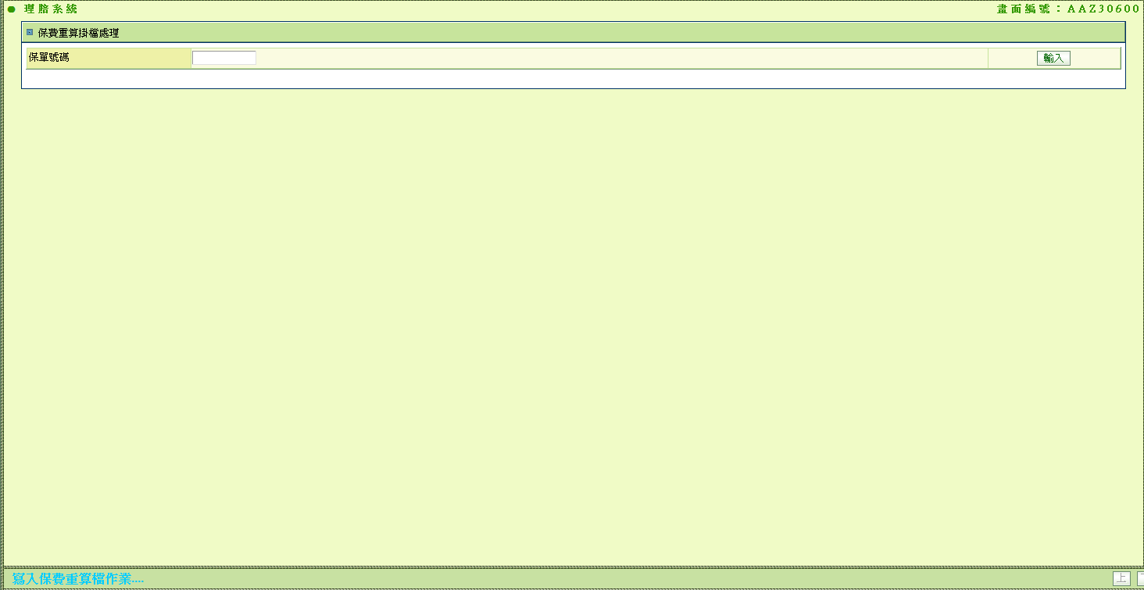

**六、程式內容**

1. **初始畫面**
   1. 如USAAZ30600_圖1a
   2. 欄位資料：
      1. 預設給空白
2. **輸入** 
   1. 檢核
      1. 畫面.保單號碼：長度需為10碼，否則顯示錯誤訊息「請輸入正確保單號碼」。
   2. 寫入保費重算檔：
      1. 設定DTACA084_BO欄位如下

|  |  |  |
| --- | --- | --- |
| DTACA084_BO欄位 | 資料來源 | 備註 |
| POLICY_NO | 畫面.保單號碼 |  |
| SYS_NO | AA |  |
| TRN_KIND | AATEST |  |
| APLY_NO | “” |  |
| EFT_DATE | 系統現在日期 |  |
| DATA_CRAT_TIME | 系統現在時間 |  |

* + 1. 將DTACA084_BO寫入保費重算檔DTACA084
  1. 畫面訊息列顯示：
     1. 有異常時，顯示異常訊息。
     2. 正常作業完成時，顯示「新增完成」